Hallo leden van de GZR!

Mij is gevraagd meer te vertellen over springen. Ik wil jullie kort wat vertellen over springen in het algemeen en wed strijd gericht. Springen is fantastisch. Kwijlend kan ik voor de tv zitten als er topruiters over de hindernissen van een waanzinnig hoog parcours vliegen. Het lijkt zo makkelijk!

Wat is springen?
De definitie die de KNHS voor een springwedstrijd aanhoudt is als volgt: ”Een springwedstrijd is een wedstrijd waarbij de combinatie deelnemer-paard onder verschillende omstandigheden in een parcours met hindernissen wordt beoordeeld. Een springwedstrijd is bestemd om het (spring-)vermogen, de behendigheid, het respect van het paard voor de hindernis en de rijkunstige kwaliteiten van de deelnemer te tonen.”

Makkelijk gezegd gaat het bij springen en een springwedstrijd erom dat je samen met je paard goed over de hindernis gaat zonder vallende balken en weigeringen. Springen kan je over één of meerdere hindernissen. Bij meerdere hindernissen wordt het een parcours genoemd. Ook kan je in de natuur of natuurlijke hindernissen springen, maar daar ga ik in dit stuk niet verder op in.

En dan?!
Om te beginnen heb je een paard nodig, dat is veel relaxter dan er zelf overheen te moeten springen. Elk paard kan van nature springen. Natuurlijk heeft het ene paard er meer talent voor dan het andere. Als je goed kijkt naar de (top)paarden van springruiters zie je dat ze boven de sprong basculeren. HUH?! Neusje wat naar voren en lager, schoft hoger en de rug rondgemaakt. Weet je nog zo’n ouderwetse weegschaal waar je gewichtjes in kon zetten? Dat heet een “bascule”. Daarop is de naam basculeren gebaseerd. Omdat paarden boven de sprong hun rug rond moeten maken moet de ruiter in de verlichte zit gaan zitten. Doordat je in de verlichte zit gaat ontlast je de rug waardoor het veel gemakkelijker gaat. Ook moet je meegaan met je hand om het paard de ruimte te geven om zich rond te maken. Dit betekend dus niet los gooien, want dan kan je niet meer sturen na de sprong.

Verlichte zit
Bij de verlichte zit is het belangrijk dat je op twee beugels steunt, je voeten niet optrekt en dat je hak je laagste punt is. Doordat je op twee beugels steunt zit je recht op je paard en heb je een gelijke belasting op het paard. Knieën aan het zadel, billen naar achteren en bovenlichaam laag bij je paard houden.

Zadel
Er zijn diverse soorten zadels. De meeste mensen vinden het fijnst om te springen met een springzadel. Dit komt door de plattere vorm van de zit waardoor je gemakkelijk uit het zadel kan komen.

Parcours
Een parcours wordt opgebouwd uit 7 – 12 hindernissen. Dit is afhankelijk van de klasse en van de afmeting van het terrein. De hindernissen staan op verschillende afstanden. Een paard maakt gemiddeld genomen galopsprongen van 3 meter, ze hebben een afzetsafstand van 1.5 meter en afdrukafstand van nog eens anderhalf meter. Hier moet je altijd rekening mee houden bij het springen. Soms is het heel moeilijk om de juiste afstanden te zien, dan kan je twee balken op de grond leggen en dan de galopsprongen oefenen. Als je echt niet de afstand ziet dan moet je volledig op je paard vertrouwen en het paard zo min mogelijk belemmeren ☺

Voordat je een parcours gaat springen loop je het parcours uit. Hierbij is het belangrijk dat je let op de verschillende lijnen en de eerder genoemde afstanden. Bijvoorbeeld: na hindernis 1 maak je een bocht naar rechts. Doordat je het parcours hebt gelopen weet je dus dat je na hindernis 1 al naar rechts moet gaan kijken, iets meer gewicht op je rechterkant moet hebben en goed naar hindernis 2 moet kijken. Doe je dit niet, dan is de kans groot dat je paard in de verkeerde galop uitkomt, niet goed weet waar die heen moet en daardoor verrast kan worden door de volgende sprong.

Officiële wedstrijden
Bij de Gouwzeeruiters worden er geen officiële wedstrijden gestart. Toch willen we ernaar streven om een deel van de springwedstrijden volgens de officiële regels en richtlijnen te gaan jureren. Dit houdt in dat er gebruik zal worden gemaakt van het “protocol rijstijlwedstrijden” van de KNHS. Zie bijlage.

Zoals op het protocol te zien is wordt er beoordeeld op drie criteria: “de wijze van rijden”, “houding en zit” en de “algemene verzorging”. De punten die hiervoor gegeven worden zullen vermenigvuldigt worden met het getal dat beschreven is. Van het totaal van deze punten worden de strafpunten (spring en tijd) eraf gehaald. Het totaal geeft aan of er één of twee winstpunten behaald zijn. Bij een foutloos parcours met een stijlcijfer van 55 of meer heeft men 2 winstpunten en heeft men 1 t/m 4 fout dan krijgt men nog 1 winstpunt als het stijlcijfer 55 of meer is. Een weigering en/of een balk die eraf is gevallen geeft 4 strafpunten. Bij 3 weigeringen moet je het parcours verlaten.

Indien er meerdere foutloze parcoursen zijn gesprongen zal er een barrage worden verreden. In de barrage wordt de combinatie opnieuw beoordeeld met stijlpunten. Degene met de hoogste punten heeft gewonnen.

Nog even terug naar het toekennen van punten. Bij elk onderdeel van de beoordelingscriteria staat beschreven waarop wordt gelet tijdens de beoordeling. Een één tot en met vier is onvoldoende en een vijf tot en met tien is voldoende tot heel goed.

Ik zal jullie een voorbeeld geven:
Marie rijdt met haar B pony een B parcours. Zij krijgt voor de wijze van rijden een 5. Deze vijf wordt vermenigvuldigt met vijf, 5*5=25. Voor houding en zit een 6, 6*4=24. Voor de algemene verzorging een 7, 7*1=7. Totaal heeft Marie dus een cijfer van 56 punten. Marie heeft erg goed gereden en is foutloos en binnen de toegestane tijd gebleven. Van de verkregen 56 punten worden dus geen strafpunten afgehaald. Marie heeft twee winstpunten behaald!

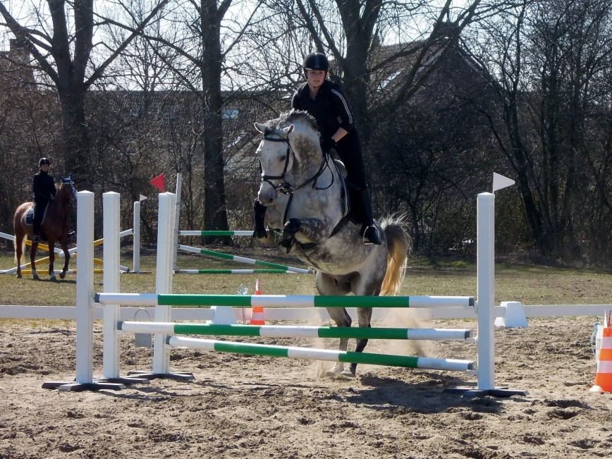
Wedstrijd bij de Gouwzeeruiters, hoe gaat dat?!
Bij de Gouwzeeruiters worden meerdere keren per seizoen een springwedstrijd georganiseerd. Na je hiervoor opgegeven te hebben kan je ongeveer een week van te voren de startlijst ontvangen. Het is belangrijk om op tijd aanwezig te zijn, want starttijden kunnen altijd wat veranderen. Dit kan bijvoorbeeld gebeuren door veel afmeldingen op de wedstrijddag.

Voordat je het parcours gaat springen zal je altijd de gelegenheid krijgen om het parcours te verkennen. Het is belangrijk dat je op de volgorde van de hindernissen let. Ook zit er altijd aan de rechterkant van de hindernis een rood vlaggetje en aan de linkerkant een wit vlaggetje. Hierdoor is het makkelijk te zien vanaf welke kant je de hindernis moet aanrijden.

Bij hindernis één en na de laatste hindernis staat altijd een start/finish bordje. Het is belangrijk dat je niet door de “start/finish lijn” rijdt voordat je daadwerkelijk met je parcours gaat beginnen.

Nadat het parcours verkent is wacht je op jouw beurt om het parcours te rijden. Voordat de bel is gegaan kan je je paard alvast aan de hindernissen laten wennen door eromheen te gaan rijden. Zodra de bel klinkt moet je stil staan en groeten naar de jury. Het parcours kan beginnen! Zodra het parcours klaar is nogmaals groeten en de ring verlaten.

Zodra jouw klasse klaar is wordt er vermeld wie er een barrage mag gaan rijden. Pas wanneer iedereen is geweest zal de prijsuitreiking volgen.

Belsignalen:
1x bellen = parcours begint/eindigt
Tussendoor bellen = parcours tijdelijk stop, bijvoorbeeld door een hindernis die is omgevallen. Zodra de bel nog een keer gaat, kan je het parcours vervolgen.
Meerdere keren een belsignaal = uitgesloten voor verder parcours, bijvoorbeeld door driemaal een weigering of van je paard vallen.

